Tisztelt Érdeklődő Közönség!

Szeretettel hívunk kicsit és nagyot a Vértes–Lovas Sport és Kulturális Közhasznú Egyesület által szervezett Népi Gyógyászati Hagyomány-örökítő programokra, ahol gyógynövény-ismereti sétákkal fűszerezett vetítéses előadásokra várjuk az érdeklődőket.
„A Váli-völgyben előforduló gyógynövények felismerése, gyűjtése és erre épülő népi gyógyászat megismertetése fiatalokkal” elnevezésű program 2012. I. félévében 4 alkalommal kerül megrendezésre.

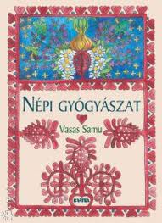
Első alkalommal 2012. április 28-án (szombaton) du. 13 órai kezdéssel várjuk Felcsút Szúnyogpusztán, a Bognár-tanyán az érdeklődő közönséget. A program első felében a gyógynövény-ismereti túravezetés 13-16 óráig tart, melyet 1 óra technikai szünet után (melyben hucul lovak simogatására nyílik lehetőség) 17-19 óráig vetítéses előadás követ a „Magyar népi gyógyítók, a vadon termő ínségeledelek gyógyító hatásai” címmel.
A programon való részvétel ingyenes. A vetítéses előadás ülőhely biztosítása érdekében kérjük szíves jelentkezésüket Becse Ildikónál (program-vezető), az alábbi elektronikus címen: tunderkert@citromail.hu vagy a 70/227-9110 telefonszámon.
Várjuk Önöket szeretettel.
Tisztelettel:
Bognár Sándor
